REVISTA

ENERO 2018
REVISTA TRIMESTRAL
SUMARIO:
- HISTORIA DEL AYER

- POESIA “CARPIO” BENITO MARTÍN CHICO

- RECUERDOS DEL AYER

- EL REFRANERO DE NUESTROS MAYORES

- RECETA DEL MES

- ¡FELICIDADES!

- EL PODER DE LA MUSICA

- PARA VIVIR CIEN AÑOS

- NUESTRAS ACTIVIDADES

- JORNADAS GASTRONÓMICAS DE LA MATANZA

- NUEVOS RESIDENTES

HISTORIA DEL AYER

CONOCIENDO A BENITO

Hola Benito. Hoy, como buen veterano de la Residencia, hemos decidido elegirte como el entrevistado estrella para conocer un poquito más de ti.

Lo primero de todo… ¿Cuál es su nombre completo?
  - Benito Martín Chico

¿Por qué motivo le pusieron sus padres ese nombre?
  - No lo sé porque en mi familia no había ningún Benito. Antes, por lo regular, se ponía el nombre de algún tío, abuelo...de algún familiar. mi padre y abuelo se llamaban Mariano.

¿De dónde eres?
  - De aquí, de Carpio.

¿Y cómo comenzó tu vida cuando eras pequeñito?
  - Cuando tenía seis años empecé a ir al colegio porque antes se iba de los seis a los catorce años. a los catorce años ya cumplías. Quizá a los ocho años ya no iba porque tenía que ir al campo. Tenía que ir a escardar, quitar hierbas...entonces no había herbicidas y se quitaba a mano. Ahora ya no hace falta que los niños vayan al campo. Cuando tenía trece años empezó la guerra y ya iba con los bueyes a arar. Tenía que ir al monte que esta a cinco kilómetros y llevaba las alforjas con la merienda para todo el día, las albarcas en los pies y la manta al hombro. Allí estaba todo el día. El cuadrero me daba el ganado preparado y cuando terminaba la jornada les recogía él. Y cobraba un duro cada sábado porque los domingos no se trabajaba. Me acuerdo también, que como era la guerra, cuando tomaban alguna población importante hacían fiesta nacional y no se trabajaba. Estaban los guardias pendientes. Alomejor habías ido al monte y se descubría la noticia y tenías que volver.

El trabajo en el campo es un trabajo muy duro.
  - (Se ríe). Sí, mucho.

¿Cuál es tu recuerdo más feliz?
  - Cuando me casé. También cuando me licenciaron en el servicio militar donde estuve tres años. Me tocó en Zaragoza y era cuando los maquis y cada quince días nos llevaban a un sitio diferente. Por Jaca, Canfranc y muchos pueblos más. Me acuerdo que los tejados eran muy inclinados y cuando nevaba se preparaban dos y tres metros de nieve en medio de la calle.

Benito, antes no era tan fácil viajar como ahora. ¿Alguna vez has estado en la playa?
  - Muchas. En muchos sitios. Donde más he estado es el Benidorm y Palma de Mallorca. Me gustaba cuando iba a los sitios llevar una cartilla y tomar nota de todos los sitios. Tengo una libreta de quince hojas y un libro.

Eres de los más mayores de la Residencia. ¿Cuántos años tienes que hacer ya?
  - Noventa y cinco años ya. Me queda enero, febrero y marzo porque es el tres de abril.

¿Y cómo te gustaría celebrarlo?
  - (Se ríe). Cantando y bailando.

¿Un deseo?
  - Que haya paz, que es lo principal, que yo aunque estuve en la guerra, estuve con los maquis y pase miedo porque nosotros íbamos por la noche a vigilar.

¿Estás contento en la Residencia?
  - Cómo no voy a estarlo. El día uno de enero hice trece años aquí. Estuve en la inauguración. Yo le di las tijeras al presidente de la comunidad para que cortara la cinta para que pasara.

¿Qué es lo que más te gusta de estar aquí?
  - Cuando hay diversión. Cuando hay conferencias. Cuando hay algo que pueda aprender.

¿Cuáles son algunas de las cosas que disfruta hacer en su tiempo libre?
  - En mi tiempo libre suelo hacer gimnasia, estudio y escribo poesías para trabajar la mente y el cuerpo. Cosas que me gustan y puedo sacar algún provecho. Me gusta decir y enseñar mis poesías.

¿Qué valores personales son importantes para usted?
  - Para mí, lo principal es SABER. Y aprovechar ese saber en cosas que te beneficien a ti y a los demás.

Muchas gracias Benito. Ha sido un verdadero placer.
  - Igualmente. Gracias a todos.

CARPIO

CARPIO ES MUY PEQUEÑO
METIDO DENTRO DEL MAPA,
PERO TIENE UNAS RAÍCES
QUE LLEGAN A TODA ESPAÑA.
CARPIO CON SU HISTORIA,
DECÍAN NUESTROS ABUELOS,
SE SENTÍAN ORGULLOSOS
DE SER HIJOS DE ESTE PUEBLO.
CARPIO ES UN PUEBLO ADORADO
DONDE SIENTES LOS FRÍOS,
CUANDO EL INVIERNO HA LLEGADO.
CARPIO NO ES LO QUE ERA,
PERO CONSERVA EL CORAJE
PARA DECIR AL QUE EMIGRA,
TU PUEBLO NO AS DE OLVIDARLE.
CARPIO PEQUEÑITO
PERO POR SU HISTORIA GRANDE,
HAS TENIDO MUCHOS HIJOS
CON APELLIDOS NOTABLES.
CARPIO TE QUEREMOS
CUNA DONDE HEMOS NACIDO
Y HEMOS APRENDIDO A ANDAR
EN ESTOS CAMPOS QUERIDOS.
CARPIO CON ANCIANOS,
HOMBRES, MUJERES Y NIÑOS.
TODOS QUEREMOS DECIRTE
¡ERES UN PUEBLO BONITO!
CARPIO LLEVAREMOS
ESTE PUEBLO HASTA LA META
Y TODA NUESTRA CULTURA
LA DEJAREMOS DE HERENCIA.

BENITO MARTÍN CHICO

RECUERDOS DEL AYER

El día de la matanza, recuerdo que los hombres, más que las mujeres, partían la oreja del cerdo y la hacían tiritas y cuadraditos sin llegar a cortar del todo, le echaban sal y pimienta y la ponían a asar en el fuego. Luego con una botella de aguardiente se lo pasaban pipa. Eso se hacía sobre las doce de la mañana y a la hora de comer se hacían las patatas con hígado y sangre.

Sole (hermana de Gaspar)

EL REFRANERO DE NUESTROS MAYORES

- Para los reyes lo notan los bueyes
(Lorenza)

- En enero se hielan las berzas en los pucheros
(Azucena)

- Muchos redondines en un redondón, un saca y mete y un quita y pon
(Lorenza)

- El que lo tiene lo come y el que no lo ayuna
(Azucena)

- En diciembre nieves y hielos
(Valentina)

- En febrero busca la sombra el perro
(Domingo)

- En febrero un día malo y otro bueno
(Valentina)

- Dime con quién andas y te diré quién eres
(Maruja)

- Tanto tienes, tanto vales
(Maruja)

- Nada tienes, nada vales
(Lorenza)
- Cuando marzo mayea, mayo marcea.
(Valentina)

- Las aguas de abril caben todas en un barril
(Valentina)

- En marzo abre la boca el lagarto
(Luis S.)

RECETA DEL MES

Sopa de ajo

Ingredientes (para 4 personas):
- 10 dientes de ajo
- 1 trozo de pan duro de unos 200-250 gramos
- 4 lonchas de jamón serrano (unos 60-75 gramos en total)
- 4 huevos (1 por persona)
- 8 cucharadas de aceite de oliva (80 ml en total)
- 1 cucharada pequeña de pimentón dulce
- 6 vasos de agua o de caldo de pollo (aproximadamente 1 litro y medio)
- sal y pimienta negra
Receta:
- Antes que nada prepararemos los ingredientes. Pela el ajo y córtalo en rodajas. El pan duro hay que cortarlo en lonchas finas y no demasiado grandes. El jamón serrano lo cortamos en tiritas.

- Pon en una cacerola el aceite a calentar a fuego medio. Añade los ajos y cuando doren un poco (que no se quemen) retira los ajos y resérvalos para más tarde.

- Ahora sube el fuego para que se ponga el aceite más caliente. Añade el pan que hemos cortado y remueve con una cuchara para que se impregne del aceite. Deja que se tueste un poco durante un par de minutos.

- A continuación aparta la cacerola del fuego y añade el pimentón. Remueve bien y añade el agua a temperatura ambiente (o el caldo de pollo). Pon a fuego medio bajo y añade los ajos que tenemos reservado, el jamón serrano y una pizca de pimienta negra (opcional). Deja al fuego 20 minutos.

- Pasado este tiempo probamos de sal (lee al final de la receta) y vamos añadiendo poco a poco hasta que la sopa esté bien sazonada.

- A continuación sube el fuego para que hierva la sopa. Cuando hierva casca los huevos y ve añadiéndolos uno a uno a la sopa. El calor de la sopa cuajará los huevos en poco tiempo. Cuando veas la clara blanca la sopa está lista, pero si quieres asegurarte de que la yema no queda líquida (por si no te gusta) deja a fuego medio unos 6 minutos y listo. Fuera de la cocina y a comer.

¡FELICIDADES!

Octubre:
Día 9: Jacinta
Día 13: Isabela
Día 16: Teresa
Día 23: Encarna
Día 31: Valentina

Noviembre:
Día 1: Paz
Día 14: Lorenza N.
Día 15: Mariano

Diciembre:
Día13: Lucía
Día 14: Tasina
DÍA 15: Alfonsa
DÍA 20: Julia M.
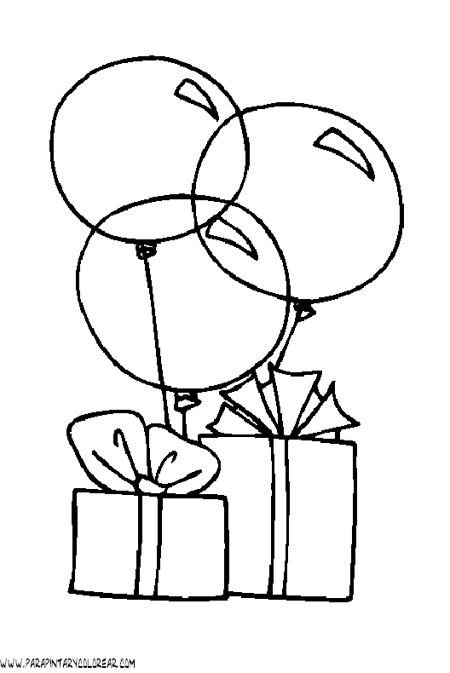

EL PODER DE LA MUSICA

Estudios han demostrado cómo la música puede traer recuerdos a nuestra memoria y hacernos sentir la emoción y alegría del momento en que escuchamos esa canción por primera vez. Por eso, en la Residencia Condes del Carpio usamos la musicoterapia como una actividad con significado y muy propositiva. Queremos compartir una de las canciones que cantamos juntos, para que os acerque un buen recuerdo de vuestra juventud.

ESE LUNAR QUE TIENES
CIELITO LINDO, JUNTO A LA BOCA
NO SE LO DES A NADIE, CIELITO LINDO
QUE A MÍ ME TOCA
AY AY AY AY, CANTA Y NO LLORES PORQUE CANTANDO SE ALEGRAN CIELITO LINDO LOS CORAZONES
PARA VIVIR CIEN AÑOS

Vida honesta y arreglada.
Tomar muy pocos remedios
y poner todos los medios
De no alterarse por nada.
La comida moderada,
ejercicio y distracción.
No tener nunca aprensión.
Salir al campo algún rato.
Poco encierro, mucho trato
Y continúa ocupación.

D. Antonio A. Carretero
NUESTRAS ACTIVIDADES

DICIEMBRE 2017
DECORACIÓN NAVIDEÑA DEL CENTRO.
REALIZACIÓN ADORNOS DE NAVIDAD
CORO VILLANCICOS POR PARTE DE RESIDENTES.
COLOQUIO DIA DE LA CONSTITUCIÓN.
BINGO ESPECIAL DIA DE LA CONSTITUCIÓN. BINGO ESPECIAL NAVIDAD. BINGO ESPECIAL SANTOS INOCENTES.
TALLER FAMILIAR. DECORACIÓN BOLSITAS DE NAVIDAD.
KARAOKE NAVIDEÑO CON LAS VOCES DE RESIDENTES, FAMILIARES Y TRABAJADORES DEL CENTRO.
TALLER DE COCINA. ESTRELLA DE BELÉN. DULCES NAVIDEÑOS.
CINE EN FAMILIA "DONDE VAS ALFONSO XII".
TALLER FAMILIAR TARJETAS NAVIDEÑAS.
ESPECTACULAR ACTUACIÓN MOISES DE LA ALHAMBRA A PARTIR DE LAS 17:00 HORAS. VEN A BAILAR CON NOSOTROS.
PORRA DE NAVIDAD
CHOCOLATADA FAMILIAR.
TALLER PINTURA Y RETRATOS DE NAVIDAD.
CENA ESPECIAL NOCHEBUENA. COMIDA ESPECIAL NAVIDAD. CENA ESPECIAL NOCHEVIEJA.
PRE-UVAS Y BRINDIS CON APERITIVO.
ELABORACIÓN CARTA REYES MAGOS GRUPAL.
ENERO 2018
COMIDA ESPECIAL AÑO NUEVO.
REALIAZACIÓN REGALOS DE NAVIDAD.
TALLER DE BELLEZA.
MERCADO NAVIDEÑO.
CINE EN FAMILIA "MUJERCITAS". TARDE DE PELICULA Y PALOMITAS.
BINGO ESPECIAL AÑO NUEVO. BINGO ESPECIAL REYES MAGOS.
MERIENDA ESPECIAL ROSCÓN DE REYES.
VISITA NUESTROS SSMM REYES MAGOS DE ORIENTE Y REPARTO DE REGALOS. GRAN CHOCOLATADA FAMILIAR.

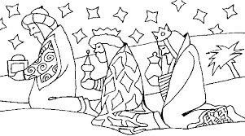

JORNADAS GASTRONÓMICAS DE LA MATANZA
DURANTE LOS JUEVES DEL MES DE DICIEMBRE Y ENERO ESTAMOS DISFRUTANDO DE UNAS REIQUISIMAS DEGUSTACIONES DE LOS PLATOS MÁS TÍPICOS DE LA MATANZA.

JUEVES 21/12/2017 DEGUSTACIÓN DE HÍGADO AL ESTILO DE MATANZA Y TAJADILLAS
JUEVES 28/12/2017 DEGUSTACIÓN DE PATATAS CON SANGRE Y MORCILLA
JUEVES 01/01/2018 DEGUSTACIÓN DE CHORIZO Y LOMO DE OLLA
JUEVES 11/01/2018 DEGUSTACIÓN DE PRESA IBÉRICA Y TORREZNOS
JUEVES 18/01/2018 DEGUSTACIÓN DE EMBUTIDOS CURADOS
JUEVES 25/01/2017 DEGUSTACIÓN DE JAMÓN
NUEVOS RESIDENTES
En las residencias de ancianos, la terapia e interacción de las personas mayores con animales posee una gran cantidad de beneficios. Se ha demostrado que el estado de ánimo mejora al estar en contacto con estímulos agradables y divertidos como es el caso de los animales. El simple hecho de acariciar un animal tiene beneficios terapéuticos. Provoca un estado de paz y tranquilidad regulando así la frecuencia cardiaca y la presión arterial de las personas mayores. Por esa razón, en la Residencia Condes del Carpio hemos optado por adoptar a dos nuevos residentes con cuatro patitas.
Queremos agradecer a Propatas Asociacion Protectora de animales, por poder adoptar a estas dos joyitas , son un encanto.
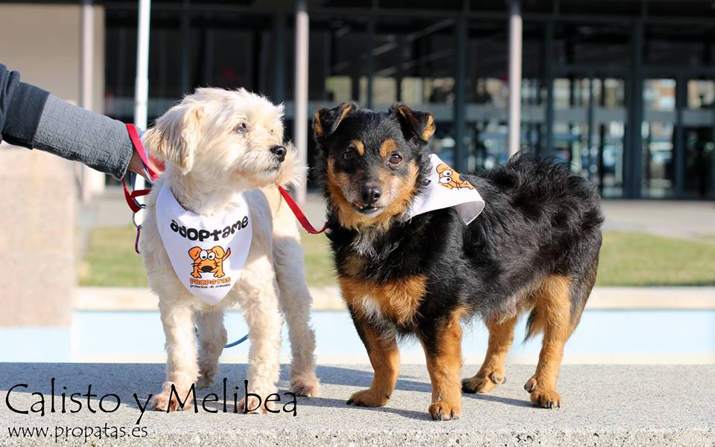
Si alguien tiene alguna sugerencia nos encantaría que la pusieran en nuestro conocimiento. Ya sea algún escrito, adivinanzas, frases, chistes, alguna idea… todo lo que pueda servir para sacar la revista adelante. Esperamos sus sugerencias.

